**API GATEWAY**

**Api Gateway mặc định của SpringBoot**

Cấu hình properties.yml:

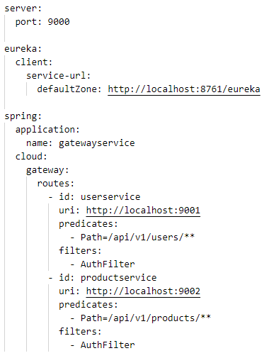

Cấu hình class AuthFilter:

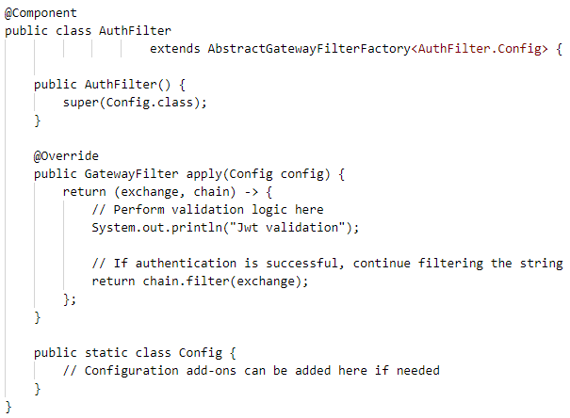

**Open Source Kong API Gateway**